

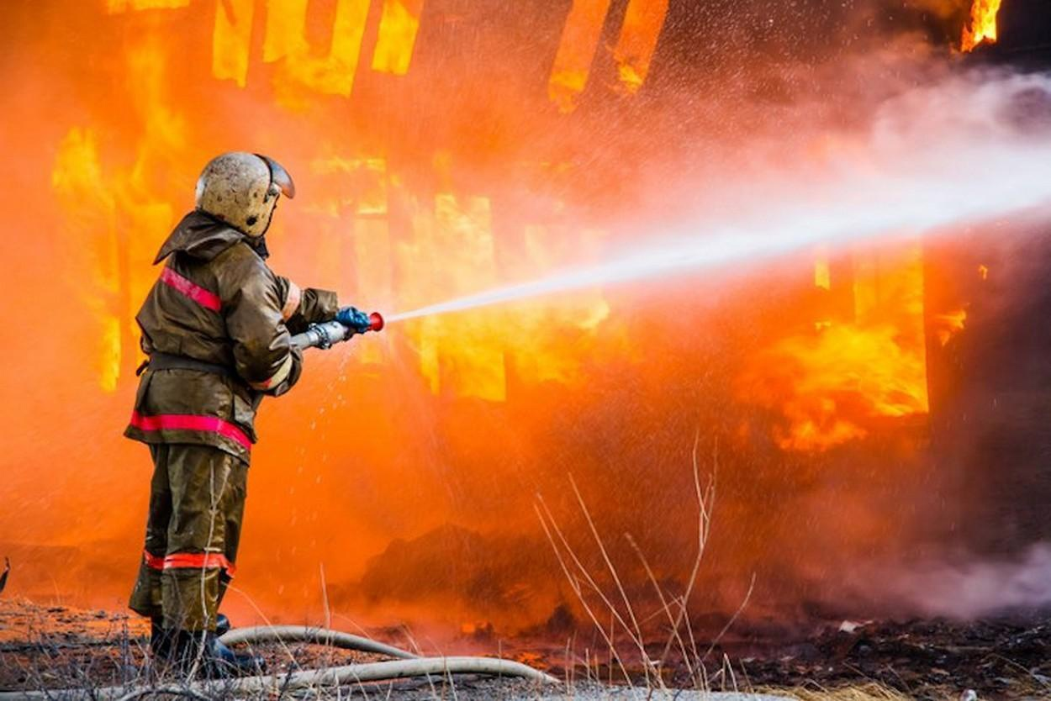

9 декабря в 00.31 в Куйбышевском районе в деревне Новоалексеевка на улице Лесной был зарегистрирован пожар, загорелось перекрытие дома. На пожар привлекался Чумаковский ОП ПЧ-120, благодаря оперативности, профессиональным и слаженным действиям личного состава ОП пожар был локализован и потушен, обошлось без жертв.

Причинами возгорания перекрытия дома являются нарушения при устройстве и эксплуатации печей. В период сильных морозов печь рекомендуется топить 2-3 раза в день по 1-1,5 часа, нежели один раз и длительное время, чтобы перекал печи не стал причиной пожара.

Напоминаем , что перекаливание печи приводит к пожару!

В данном случае в чердачном помещении дымовая труба вокруг была отсыпана древесными опилками что и привело к возгоранию. Также было нарушена противопожарная разделка от внутренней поверхности дымохода до горючих конструкций перекрытия.

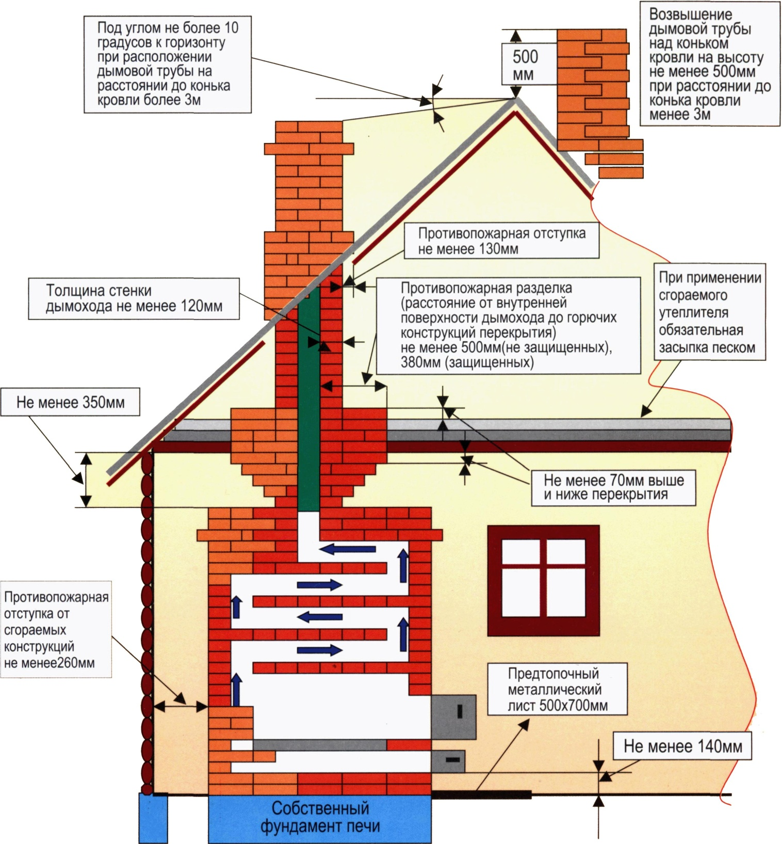

**Противопожарные отступки**

**Противопожарные отступки** – это пространство между стенками печи и незащищенными или защищенными от постоянного нагрева строительными материалами. Отступка может быть открытой или закрытой.

 Открытая отступка означает, что между стенками печи и стеной объекта нет никаких преград, а закрытая отступка предусматривает наличие защитных конструкций.

 Закрытая отступка обязательно оснащается вентиляционными решетками для притока охлажденного воздуха и выхода нагретого из замкнутого пространства между печью и стеной.

***Фраза «От дыма» используется в печном строительстве для обозначения расстояния между внутренней поверхностью дымохода печи и ближайшей поверхностью (стена комнаты, межэтажное перекрытие итд), которая может быть подвержена возможному возгоранию или перегреву. Такое расстояние может быть описано как «отступка от дыма».***

**Строительные нормы СП 7.13130.2013. при устройстве отступок и разделок.**

 При проектировании кирпичных печей и дымоходов необходимо учитывать требования, предусмотренные в своде правил СП 7.13130.2013.

 Расположение печи внутри помещения, толщина стенок печи и дымовой трубы, место прохождения трубы через перекрытие и кровлю — все имеет значение!

***Соблюдение противопожарных отступок и разделок – это гарантия безопасности объекта и его обитателей. При проектировании и строительстве печей и дымоходов необходимо учитывать все требования, предусмотренные в соответствующих нормативных документах.***

**Отступки и разделки**

 Так, при толщине стенок печи 120мм отступка открытая должна составлять 260мм, а закрытая – 320мм. При толщине стенок печи 65мм открытая отступка должна быть не менее 320мм, а закрытая – не менее 500мм.

 Также необходимо учитывать требования к разделкам. Разделка должна быть не менее 500 мм «от дыма» до горючих материалов и не менее 380 мм «от дыма» до негорючих материалов.

**Предтопочный лист**

**Предтопочный лист** — это металлический лист размером не менее 500х700 мм, который крепится на полу перед топочной дверкой в печи или камине. Главная его цель — предотвратить попадание горячих углей на пол. Крепление предтопочного листа на полу осуществляется в соответствии с требованиями противопожарной безопасности, установленными в СП7.13130.2013.

**Расстояние до противоположной стены**

 Согласно нормам противопожарной безопасности, расстояние от топочной дверки до противоположной стены должно быть не менее 1250 мм. Это требование обеспечивает безопасность при использовании печей и каминов и предотвращает возможность возгорания строительных конструкций.

**Расстояние от пола до зольника**

 Минимальное расстояние от уровня пола до дна дымохода и зольников также регулируется нормативами противопожарной безопасности. Если перекрытие или пол выполнены из горючих материалов, то минимальное расстояние от уровня пола до дна зольника должно быть не менее 140 мм, а до дна дымохода — не менее 210 мм. Если же перекрытие или пол выполнены из негорючих материалов, то минимальное расстояние от уровня пола до дна дымохода и зольников должно быть на уровне пола.

**Расстояние от "перекрыши" до потолка**

В соответствии со строительными нормами и правилами в печном строительстве расстояние от перекрытия печи («перекрыша») до потолка должно быть не менее 350 мм для незащищенных поверхностей и не менее 250 мм до защищенных.

**Выдержка из СП 7.13130.2013. пункт 5.18.**  
 «Расстояние между верхом перекрытия печи, выполненного из ***трех рядов кирпича,*** и потолком из горючих материалов, защищенным штукатуркой по стальной сетке или стальным листом по асбестовому картону толщиной 10 мм, следует принимать равным 250 мм для печей с периодической топкой и 700 мм для печей длительного горения, а при незащищенном потолке – соответственно 350 и 1000 мм. Для печей, имеющих перекрытие из двух рядов кирпича, указанные расстояния следует увеличивать в 1,5 раза.»

**Расстояние от кирпичной трубы до кровли.**

 При устройстве кирпичных дымовых труб через кровли необходимо удалять их наружные поверхности от сгораемых конструкций на расстояние не менее 130 мм. Эти меры способствуют предотвращению возможных пожаров и обеспечивают безопасность эксплуатации печей и каминов.

Особая просьба к работникам администрации проводящим инструктажи по обучению населения о соблюдении мер пожарной безопасности , уделить особое внимание на правила пожарной безопасности пользования печным отоплением. Обращать внимание населения на чердачные помещения, на трещины дымовой трубы, на противопожарную отступку и разделку печи, эксплуатацию печного отопления.

Разъяснительная работа – вещь обязательная и необходимая: основная доля пожаров происходит из-за нарушения правил устройства и эксплуатации печей.

ПЧ-120 по охране Куйбышевского района ГПС Новосибирской области.

